北京工业大学2013 —2014 学年第 二 学期
《概率论与数理统计》工 考试试卷
考试说明： 考试方式：闭卷 考试时间：2014年6月 11日
承诺：本人已学习了《北京工业大学考场规则》和《北京工业大学学生违纪处分条例》，承诺在考试过程中自觉遵守有关规定，服从监考教师管理，诚信考试，做到不违纪、不作弊、不替考。若有违反，愿接受相应的处分。
承诺人： 学号： 班号：
。。。。。。。。。。。。。。。。。。。。。。。。。。。。。。。。。。。。。。。。。。。。。。。。。。。。。。。。。。。。。。。。。。。。。。。。。。。。。。。。。。。。。。。。。。。。
注：本试卷共 六 大题，共 6 页，满分100分，考试时必须使用卷后附加的统一答题纸或草稿纸。
卷 面 成 绩 汇 总 表（阅卷教师填写）
题号 | 一 | 二 | 三 | 四 | 五 | 六 | 总成绩
得分

一．填空题：每空2分，共30分。
1．设A，B为随机事件，且P（A）= 0.7，P(A−B) = 0.3，则P（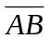）= 0.6 。
2．已知，则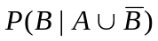 = 1/4 。
3．设A，B为随机事件，则 A与B互斥的充要条件是 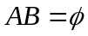。 ；

A与B相互独立的充要条件是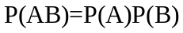。

4．设 服从参数为的泊松分布，且 P{X=0}=1/2 ，则=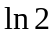； 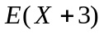= 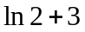； 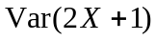=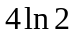。
5. 设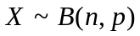,已知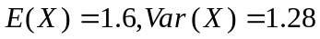, 则n = 8 ； p= 0.2 。
6. 若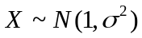，且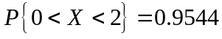，则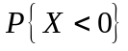= 0.0228 。
7. 已知随机变量的概率密度为 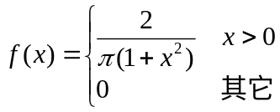， 则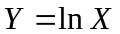 的概 率密度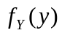= 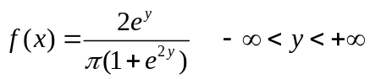
8. 若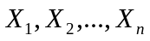为抽自正态总体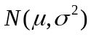的样本，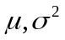未知, 记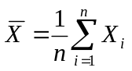， 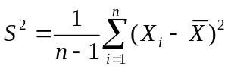。 则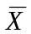～ 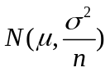；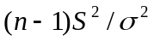～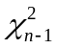；的置信度为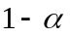的双侧置信区间为 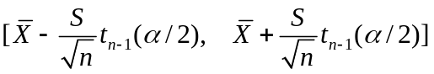； 的置信度为的双侧置信区间为 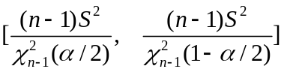。

二.(14分) 按以往概率统计考试结果分析，努力学习的学生有90%的可能考试及格，不努力学习的学生有90%的可能考试不及格。据调查，学生中有80%的人是努力学习的。试问：（1）概率统计考试的及格率是多少?（2）考试及格的学生有多大可能是不努力学习的学生？

解: 设A={被调查学生是努力学习的}，则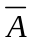={被调查学生是不努力学习的}.由题意知P（A）=0.8，P（）=0.2，又设B={被调查学生考试及格}.由题意知P（B|A）=0.9，P（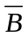|）=0.9。

(1)应用全概率公式 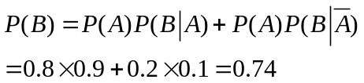

（2）应用Bayes公式： 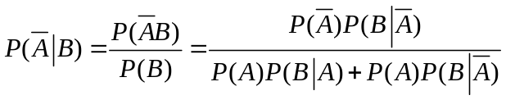
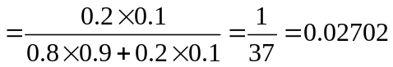
即考试及格的学生中不努力学习的学生仅占2.702%
三．（14分）已知X的概率密度函数为 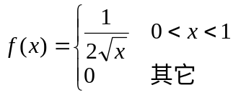, 求:
(1)X的分布函数F(x)；(2)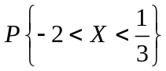 ；(3)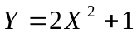的概率密度。
解: 由(1)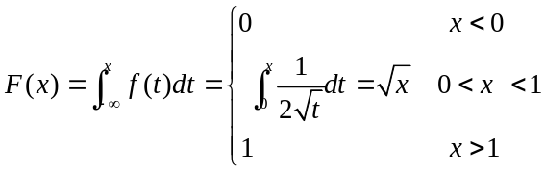 ；
(2) 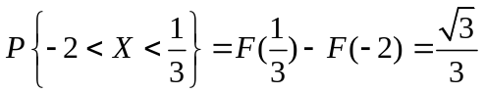 ；
（3）对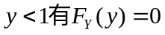；
对 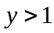 有:
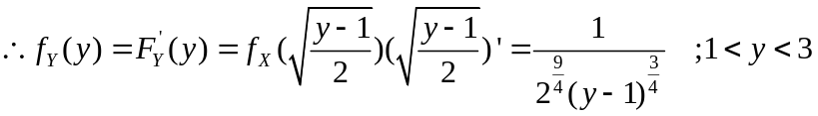 ；

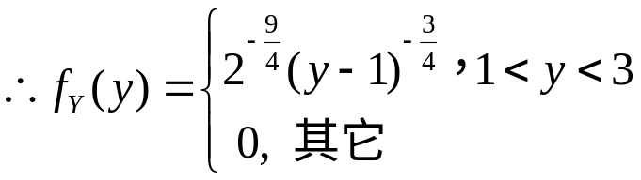

四．（14分）设二维随机变量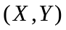有联合密度函数
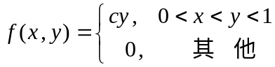
（1）求常数；（2）求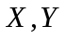的边缘概率密度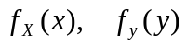；（3）判断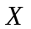与是否独立？（4）令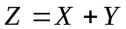，求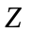的概率密度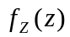。
解： (1). 由 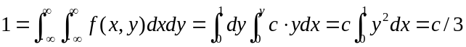，
得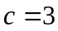；
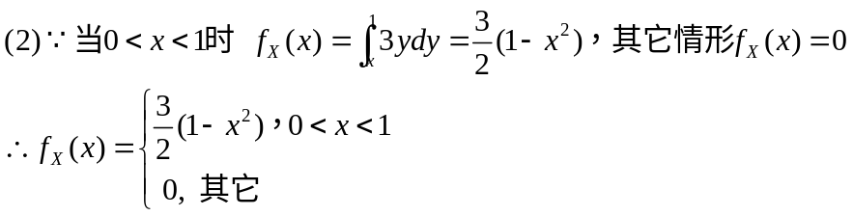
y=x
y
x
0
1
G
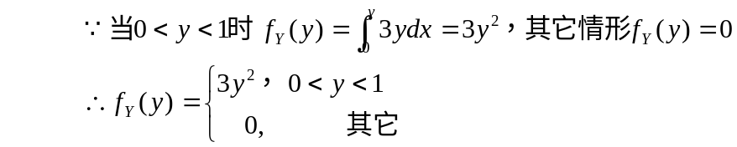

(3) 有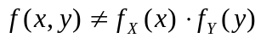 从而X与Y不独立.
(4) 由卷积公式， 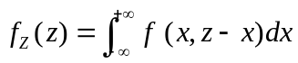
z
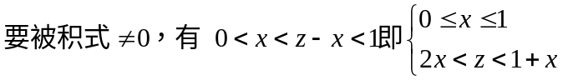
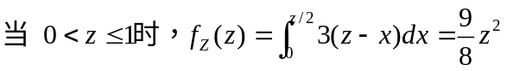

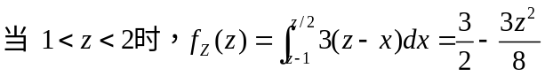
x
1
0
从而 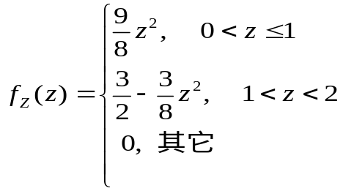
五．（14分）设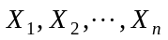是来自总体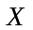的样本，总体的概率密度为
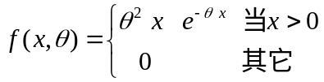 ，其中未知参数>0，
求：（1）的矩估计量；（2）的极大似然估计量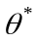。

解: (注: 请将以下解答中的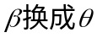.)
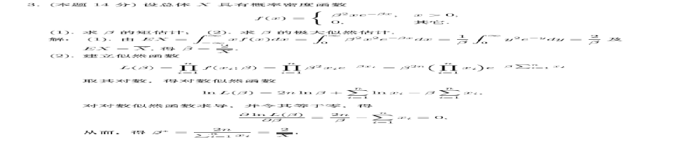

六. （14分）检验某批矿砂中的含镍量，随机抽取7份样品，测得含镍量百分比分别为：3.69，2.67，3.33，3.69，3.01，3.98，3.15。假设这批矿砂中的含镍量的百分比服从正态分布，在显著性水平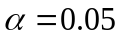下
（1）检验这批矿砂中的含镍量百分比是否为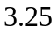？；
（2）检验这批矿砂含镍量百分比的方差是否小于0.2？
附表：分布的分位点表：
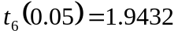 | 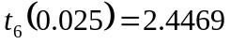 | 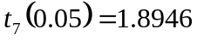 | 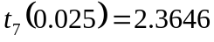
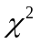分布的分位点表：
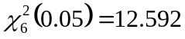 | 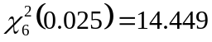 | 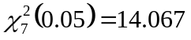 | 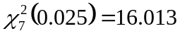
解：(1) 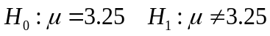
当H成立时, ………, 故拒绝域为 ……… (写出此步,后边算错数也能得分,强烈建议写全!)
由样本值得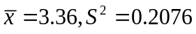，从而
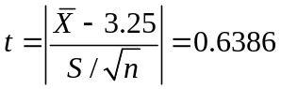
对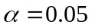，查分布上分位数表得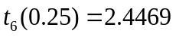，由于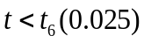，故接受假设，即这批矿砂中的含镍量百分比是。
(2) 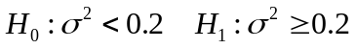,
由……,拒绝域是……. (写出此步,后边算错数也能得分,强烈建议写全!)
计算得 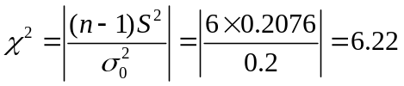
对，查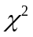分布上侧分位数表得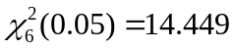，由于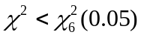，故接受假设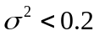，即这批矿砂含镍量百分比的方差小于0.2。

